Transformación digital del proceso de perforación minera: integración multimarca de datos, monitoreo en tiempo real, reportabilidad orientada y uso de inteligencia artificial
(Minería 4.0)

Luis Alberto Messa Valencia¹ y Francisco Javier Guerra Manchego²

¹Autor: Southern Cooper Corporation, Ilabaya, Jorge Basadre, Tacna, Perú (lmessav@southernperu.com.pe - 974320146)
²Coautor: Southern Cooper Corporation, Ilabaya, Jorge Basadre, Tacna, Perú (fguerram@southernperu.com.pe - 945752679)
____________________________________________________________________________________

RESUMEN

La transformación digital en minería representa un enfoque estratégico para aumentar la eficiencia, seguridad y sostenibilidad de las operaciones mediante el uso de tecnologías conectadas, interoperables y alineadas con los objetivos del negocio. En este contexto, el proceso de perforación minera, por su impacto directo en la voladura, fragmentación y procesos posteriores como el carguío y chancado, se presenta como un eslabón crítico que requiere mayor visibilidad operativa y capacidad analítica.

Actualmente, este proceso enfrenta limitaciones derivadas de una gestión manual, falta de trazabilidad, baja integración tecnológica y dificultades para tomar decisiones basadas en datos en tiempo real. En respuesta a estos desafíos, el presente trabajo propone e implementa un modelo digital integral para el monitoreo y control del proceso de perforación en las minas de Toquepala y Cuajone, con el objetivo de mejorar la visibilidad operativa, habilitar la toma de decisiones informadas y optimizar la productividad del proceso.

El presente trabajo desarrolla un modelo que permite la digitalización del proceso de perforación minera, este modelo se ha divido en cinco partes: a) Extracción de datos, b) Envío de datos en tiempo real a través de una red inalámbrica LTE privada, c) Transformación y Carga de los datos d) Generación de reportes a usuarios e) Aplicación de inteligencia artificial (IA), para satisfacer las necesidades de productividad en este proceso.

Esta solución, desarrollada bajo lineamientos de ciberseguridad industrial (ISO/IEC 27001) y estándares de integración como OPC HDA, permite construir una arquitectura robusta, escalable y adaptable a las condiciones reales del entorno minero, aportando valor tangible en productividad, trazabilidad y automatización del proceso de perforación.

1. Introducción

La adopción de tecnologías digitales que estén alineadas a la estrategia del negocio y tengan un propósito definido es una prioridad para incrementar la productividad y sustentabilidad en la gran minería, esto permite entre muchas cosas: minimizar la variabilidad y aumentar la predicción para la correcta toma de decisiones.

La perforación es un componente clave en el proceso de extracción de mineral, las perforadoras de producción juegan un rol estratégico: su desempeño impacta directamente en el cumplimiento de los planes de minado, la fragmentación lograda tras la voladura y el rendimiento de procesos posteriores como el carguío y chancado.
Los procesos tradicionales de gestión de perforación en Toquepala y Cuajone, de Southern Perú Copper Corporation, presentaban varios desafíos técnicos y operativos. En primer lugar, a nivel tecnológico, la heterogeneidad de equipos; la flota de perforación consta de distintos modelos y fabricantes (CAT, P&H, etc.) cada uno con sistemas de control y protocolos de comunicación propietarios, por ejemplo: Siemens, Allen-Bradley, ABB, los cuales generan grandes volúmenes de datos operativos que, durante años, no han sido utilizados debido a la falta de integración tecnológica y conectividad robusta. Por otro lado, a nivel operativo se cuenta con reportes manuales al final de cada turno, sin visibilidad de indicadores clave en tiempo real. Así también, la ausencia de integración con otros softwares como acQuire, GVMapper, Leapfrog, BlastIQ, por lo que el análisis posterior de la calidad de la perforación y su efecto en la voladura era laborioso y rutinario.
En respuesta a esta problemática, SPCC ha implementado un modelo que utiliza tecnología digital que permite llevar a cabo una transformación del proceso de perforación, la cual consiste en capturar, almacenar y procesar los principales datos operativos de manera continua, segura y sin pérdida de información, teniendo como medio de transporte inalámbrico a la red privada LTE que opera en la banda de 700Mhz. Cabe destacar que la mina Toquepala instaló en 2021 una red inalámbrica LTE privada con núcleo 5G – la primera de su tipo en el Perú – para proveer conectividad de alta velocidad y baja latencia en toda la operación. Estas soluciones han sido implementadas en las minas de Toquepala y Cuajone, integrando datos de los diferentes modelos de controladores y se encuentren disponibles en una única plataforma centralizada de fácil acceso para los interesados; lo cual representa un desafío técnico adicional ya que es común que los datos estén almacenados en varios equipos y servidores, con lo que se logra una estandarización en este proceso.
Finalmente, se identificó una oportunidad para aplicar inteligencia artificial en el análisis de los datos de perforación (e.g., parámetros de penetración, presión, vibración) con el fin de anticipar eventos u optimizar el proceso, en línea con las tendencias de minería inteligente y predictiva.
2. Objetivos

2.1 Objetivo general

Implementar un modelo digital del proceso de perforación para el monitoreo y control del proceso en las minas de Cuajone y Toquepala, permitiendo mejorar la visibilidad operacional a través de reportes a medida, para la correcta toma de decisiones, asegurando la eficiencia y seguridad en la operación.

  - Objetivos específicos

- Diseñar e implementar interfaces de integración industrial que permitan la extracción continua de datos en tiempo real desde los distintos sistemas de control de la flota de perforación, consolidando variables operativas críticas (profundidad, velocidad de penetración, presión, entre otros) en una plataforma centralizada. Esta integración deberá basarse en protocolos industriales abiertos como OPC, asegurando un formato estandarizado, alta fidelidad de datos y disponibilidad permanente para su análisis y visualización.
- Diseñar la arquitectura de transporte de datos a través de la red inalámbrica LTE privada que permita disponer de la información en tiempo real.
- Diseñar e implementar un conjunto de reportes interactivos e indicadores de monitoreo en tiempo real, accesibles desde la sala de control y vía web, que muestren el estado de cada perforadora, el avance contra el plan de perforación, indicadores de rendimiento (KPI) por turno y por máquina, y alertas de eventos (paradas, demoras, fallas). La información debe presentarse de forma clara y jerarquizada, permitiendo a operadores y supervisores tomar decisiones oportunas durante la operación.
- Incorporar una capa de inteligencia artificial conversacional que permita a los usuarios realizar consultas operativas en lenguaje natural (texto o voz) sobre los datos capturados, facilitando el acceso a información clave de perforación sin necesidad de conocimientos técnicos, y promoviendo una toma de decisiones más ágil e inclusiva desde distintos niveles operativos.

3. Compilación de Datos y Desarrollo del Trabajo

El presente trabajo ha implementado haciendo uso de metodologías ágiles, dado que este tipo de metodologías se basan en un desarrollo incremental e iterativo, en el que la innovación, la flexibilidad y la productividad son fundamentales, lo que permite dar mayor autonomía a los miembros del equipo de trabajo, otorgándoles facultades de toma de decisiones.

Para la implementación del modelo digital del proceso de perforación, se ha divido en cinco partes las cuales se describen a continuación:

- Extracción de datos

El primer paso para la digitalización del proceso de perforación es identificar los diferentes sistemas de control de los equipos de perforación existentes, es así como se identificaron tres marcas principales:

- Bucyrus: basada en controladores Allen-Bradley.
- Caterpillar (CAT): con sistemas de control Siemens S7.
- P&H: utilizando controladores ABB AC800M

Esta variedad de controladores representa un desafío técnico debido a que cada fabricante emplea protocolos de comunicación, estructuras de datos y configuraciones diferentes. Es por ello, que para la integración en una única plataforma se optó por una solución estandarizada, robusta y flexible, capaz de adaptarse a múltiples protocolos industriales y permitir una integración escalable.
Adicionalmente la solución debería contar con las siguientes características:

- Historización local (buffer store & forward): para mantener los datos almacenados temporalmente en caso de pérdidas de comunicación.
- Interfaces con terceros que permitan el envío eficiente hacia plataformas de historización como PI System, donde los datos pueden ser almacenados, procesados y consultados con alta disponibilidad.
- Integración con herramientas de visualización como Power BI, permitiendo que los datos extraídos sean reportados de forma dinámica e interactiva, adaptándose a las necesidades de diferentes perfiles de usuario (operación, mantenimiento, supervisión).

Basado en los criterios mencionados, la plataforma que mejor se adapta a estas necesidades es Kepware, que es una plataforma de conectividad industrial de clase mundial. Tal como se muestra en la Figura 1, esta plataforma ofrece drivers especializados para múltiples marcas de PLC, incluyendo Siemens, Allen-Bradley y ABB. La elección de Kepware como middleware estandarizado es clave para garantizar la interoperabilidad entre diferentes marcas de equipos, evitando desarrollos a medida para cada modelo y permitiendo una gestión centralizada y escalable de la infraestructura digital de perforación.

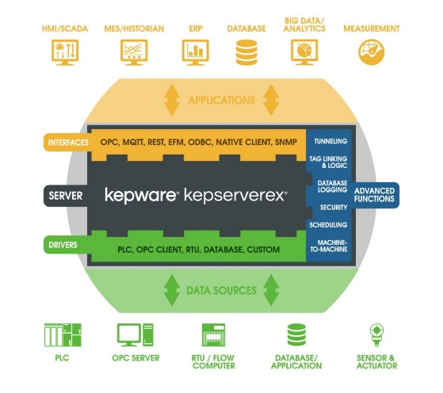

Figura 1. Arquitectura de Plataforma Kepware.
Fuente: https://scada.co.id/2023/kepware/

Una vez seleccionada la plataforma para la captura de datos, es necesario contar con la identificación de las direcciones de las variables en el programa del PLC que ayuden a la digitalización del proceso, por lo que se aplica un enfoque colaborativo con operadores, instrumentistas y las áreas de perforación, voladura y geología, Este trabajo fue realizado en campo haciendo uso de los HMIs tal como se muestran en las Figuras 2 y 3.

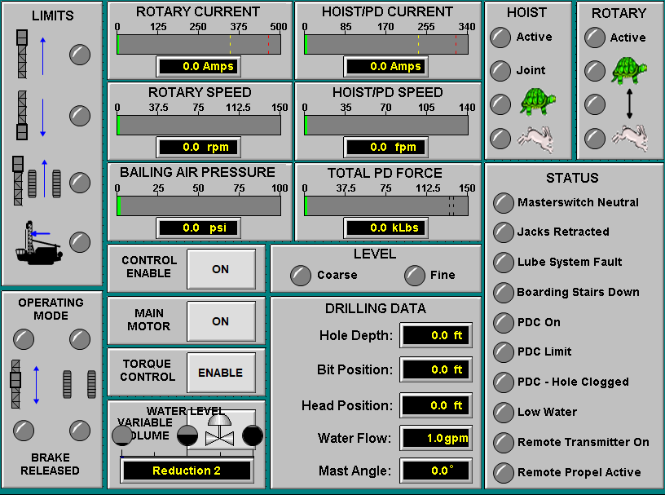

Figura 2. HMI principal usada por el operador de perforadora CAT.
Fuente: Propia

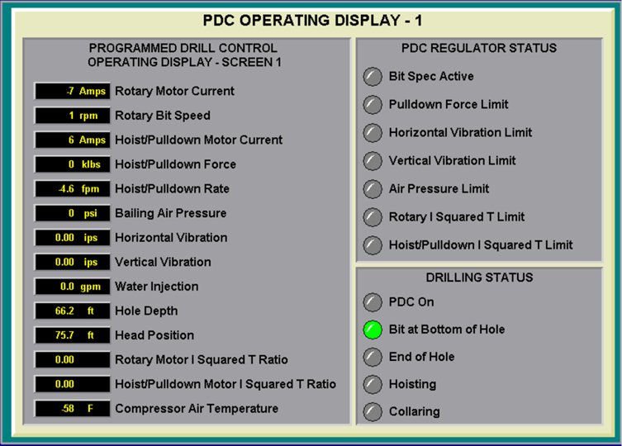

Figura 3. HMI secundaria usada por el operador de perforadora CAT.
Fuente: Propia

- Envío de datos en tiempo real a través de una red inalámbrica LTE privada.

Uno de los requisitos fundamentales era asegurar que cada perforadora contara con conectividad permanente desde el origen hacia el servidor destino. Esta condición fue verificada mediante la integración estable con la red LTE privada, la cual garantiza comunicación inalámbrica confiable y de baja latencia.

Para lograr la conectividad de cada equipo, se instalaron los siguientes componentes esenciales a bordo de cada perforadora, tal como se muestra en la Figura 4:

- CPE LTE: dispositivo de enlace para comunicación inalámbrica con la red mina.
- Switch industrial (marca TURCK): permite la interconexión segura de dispositivos Ethernet internos.
- Datalogger (PC industrial): equipo encargado de capturar, almacenar y enviar las variables operativas.
- Conexión Ethernet entre el PLC y el datalogger: para acceder directamente a las variables del sistema de control.

Este diseño evita exponer la red interna de control de cada perforadora por temas de ciberseguridad. Es por ello que se configura una de las tarjetas de red del Datalogger con conexión hacia la red interna del sistema de control, manteniendo la aislamiento físico y lógico de esta red. Esta medida garantiza que el sistema de control de cada perforadora esté protegido frente a accesos no autorizados y preserva la integridad de la operación crítica.
Esta etapa consistió en establecer la conexión directa con los PLC de cada perforadora a través de los drivers específicos implementados en Kepware, y validar en campo la correcta lectura de las variables en tiempo real mediante herramientas de prueba.

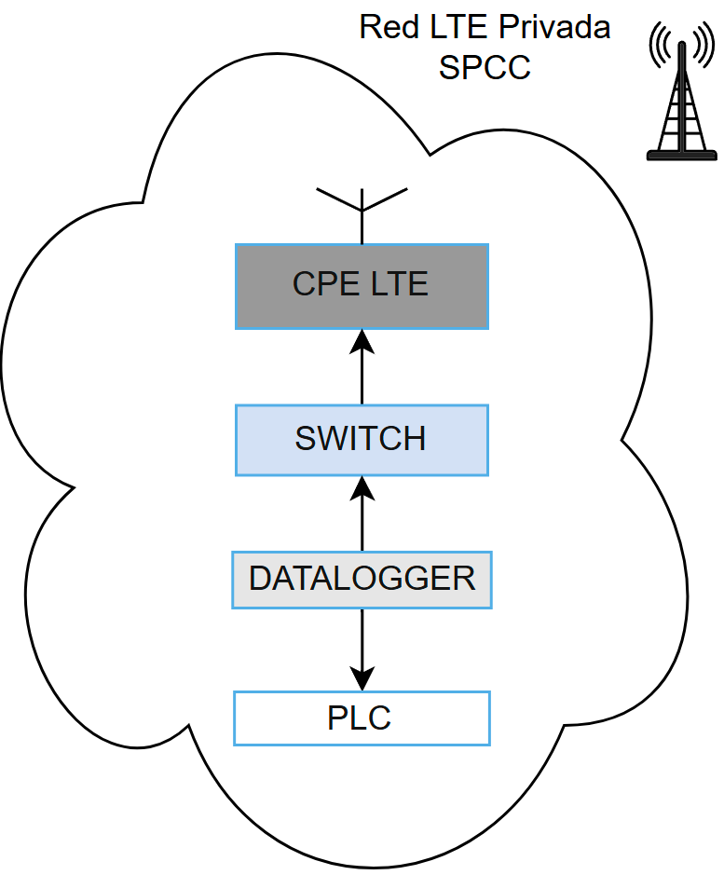

Figura 4. Esquema de red LTE privada para conectividad en mina hacia el sistema de control de cada perforadora.
Fuente: Propia

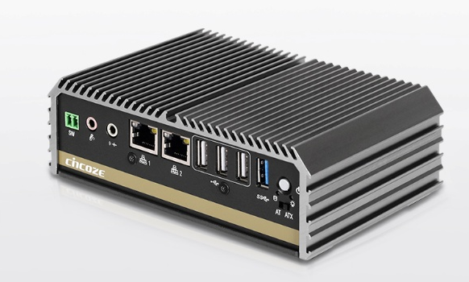

Figura 5. Imagen referencial a Datalogger (PC Industrial) instalado en cada perforadora, Cincoze Rugged Ultra Compact Fanless Computer.
Fuente: https://www.onlogic.com/store/da-1000/

Definida la arquitectura de transporte de datos, se valida en primera instancia la conexión directa con los PLC de cada perforadora a través de los drivers específicos implementados en Kepware, y validar en campo la correcta lectura de las variables en tiempo real mediante herramientas de prueba, tal como se aprecia en las Figuras 6 y 7.

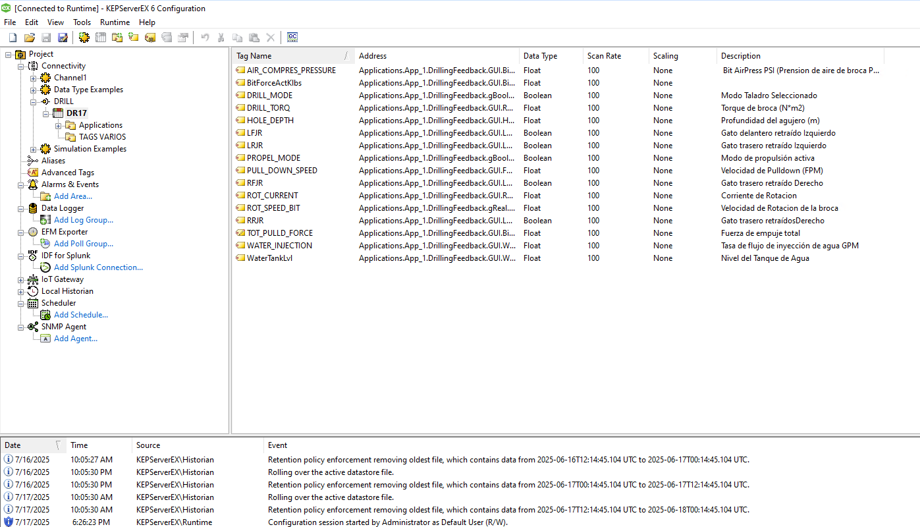

Figura 6. Recolección de datos de una perforadora P&H.
Fuente: Propia

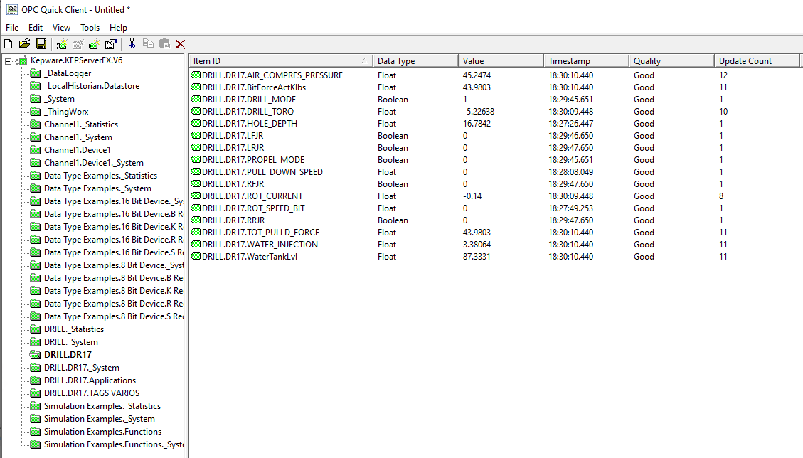

Figura 7. Lectura de Datos en Tiempo Real.
Fuente: Propia

Los datos capturados fueron publicados a través de un servidor REST interno, diseñado para exponer las variables operativas. En la Figura 8 se aprecia el formato estructurado JSON, compatible con plataformas externas. Esta publicación permitió su integración directa con el Sistema de Gestión de Flota, el cual procesa en tiempo real información clave para la operación, tales como:

- Tiempo de perforación por barreno.
- Profundidad alcanzada real.
- RPM del martillo.
- Presión de empuje (pulldown).
- Velocidad de penetración.
- Cálculo de energía específica consumida por metro, entre otros.

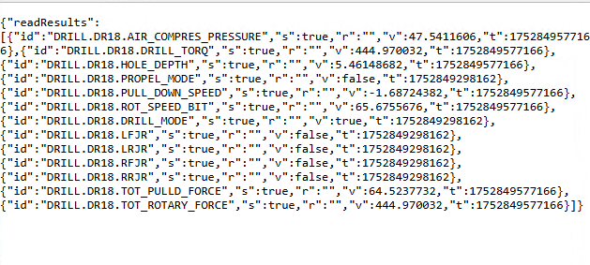Figura 8. Formato JSON estructurado
Fuente: Propia

- Transformación y Carga de los datos

Los datos que ya han sido estructurados son almacenados en una base de datos relacional SQL, que permite la integración con terceros. En la Figura 9 se muestra la interfaz visual del Sistema de Gestión de Flota. En esta pantalla se muestra en tiempo real, información de variables críticas, como profundidad, tiempo de perforación y velocidad de penetración. Con base en esta información, el sistema entrega un estimado dinámico de la dureza del terreno, facilitando ajustes inmediatos y decisiones técnicas más precisas durante la perforación.

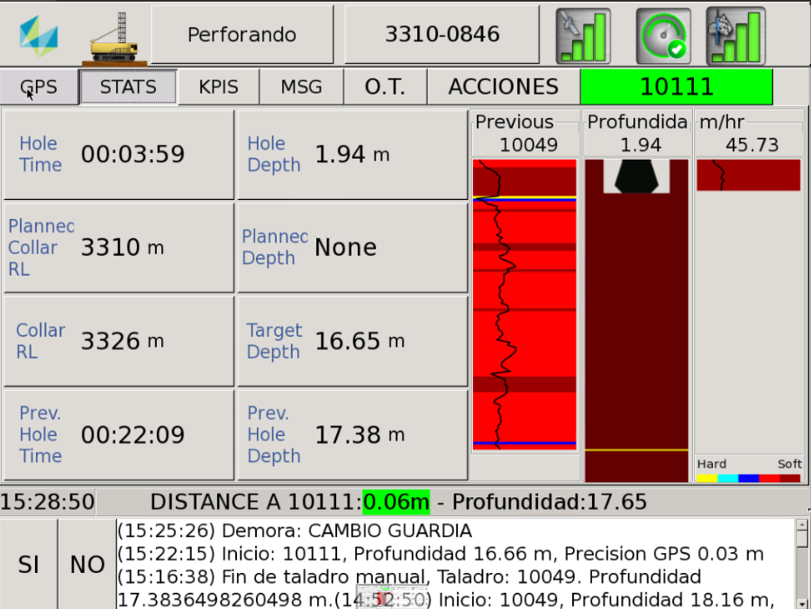

Figura 9. Visualización en pantalla de cabina del Sistema de Gestión de Flota.
Fuente: Propia

Adicionalmente, se envía en paralelo los datos hacia PI System, donde se emplea el protocolo OPC HDA (Historical Data Access) por su confiabilidad y compatibilidad. Esta comunicación se diseñó con un buffer local que permite almacenar los datos hasta por 48 horas en caso de pérdida temporal de conectividad tal como se muestra en la Figura 10., garantizando que no se pierda ninguna variable crítica.

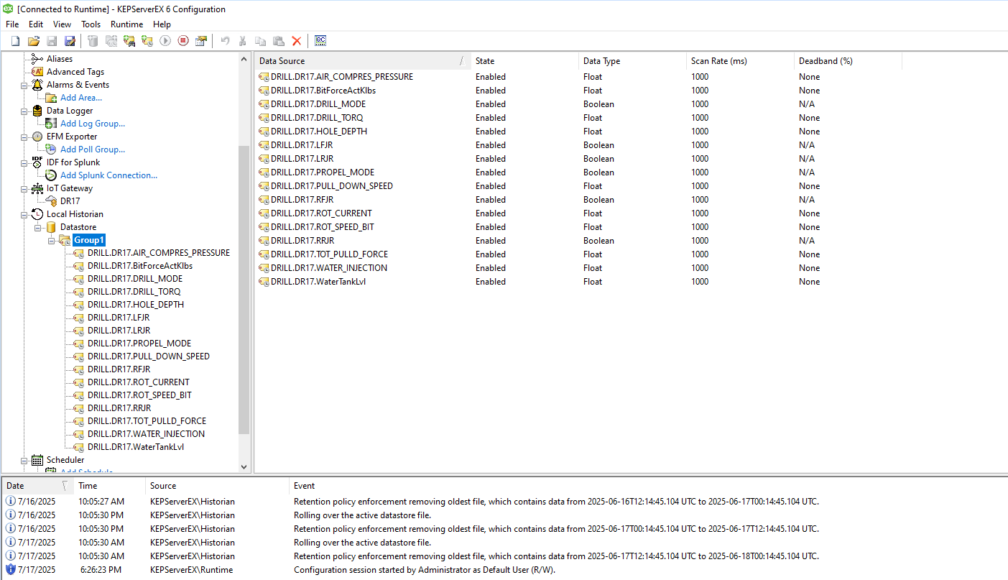

Figura 10. HDA Server de una perforadora P&H.
Fuente: Propia

- Generación de reportes a usuarios
Con los datos almacenados en una base de datos SQL Server permite consultar y relacionar grandes volúmenes de datos históricos. Esta opción no solo facilita la visualización de indicadores en Power BI, sino que además posibilitó la integración cruzada con otros sistemas importantes. En la Figura 11 se observa las variables almacenadas en la base de datos SQL.

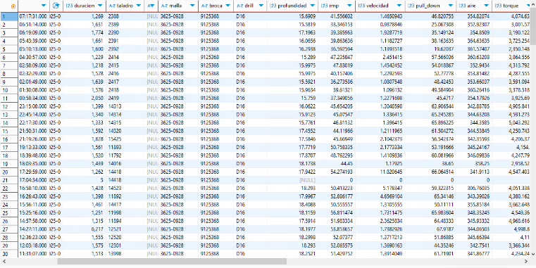

Figura 11. Tabla en SQL Server relacionada a una perforadora P&H.
Fuente: Propia

- Aplicación de inteligencia artificial (IA).

Para el desarrollo de dashboards operativos y la implementación del asistente de inteligencia artificial, se ha integrado información del Sistema de Gestión de flota complementada con las variables críticas obtenidas. Los datos obtenidos del sistema de gestión de flota son los siguientes:

- Nombres y turnos de los operadores.
- Identificación y tipo de broca utilizada por barreno.
- Coordenadas exactas de cada punto de perforación.
- Tipo de roca y su clasificación geotécnica.
- Litología estimada.
- Litología real.

Este proceso de enriquecimiento permitió generar análisis y respuestas inteligentes a consultas en lenguaje natural, tal como se muestra en la Figura 12.

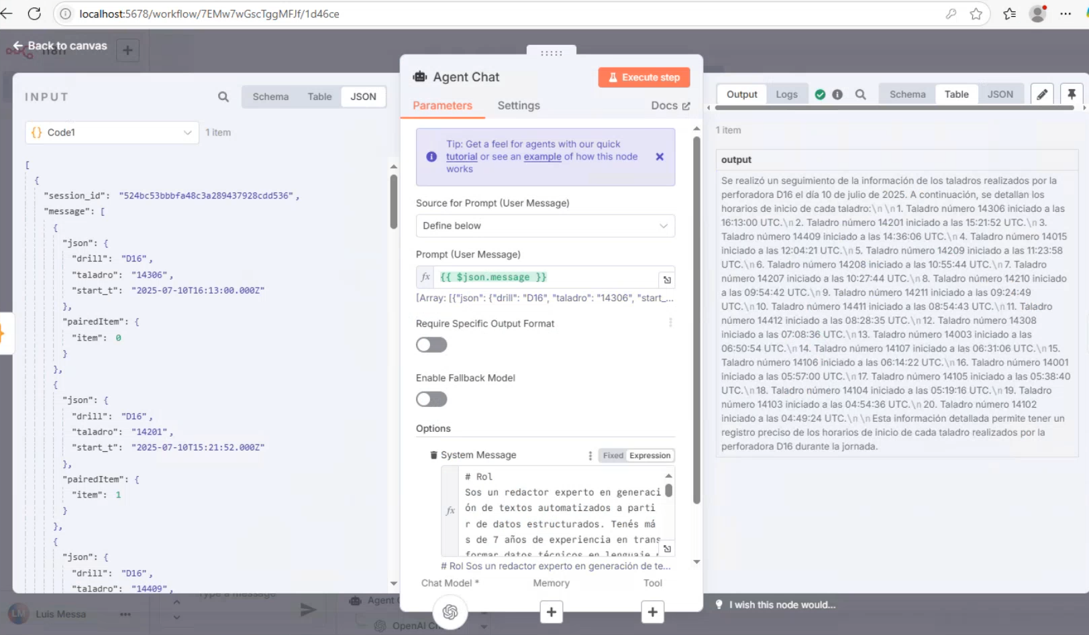

Figura 12. Imagen referencial a Desarrollo de Agente Conversacional conectado a SQL mediante estructuras JSON.
Fuente: Propia

El modelo digital del proceso de perforación se muestra en la Figura 13 en donde se definen los bloques implementados en el presente trabajo.

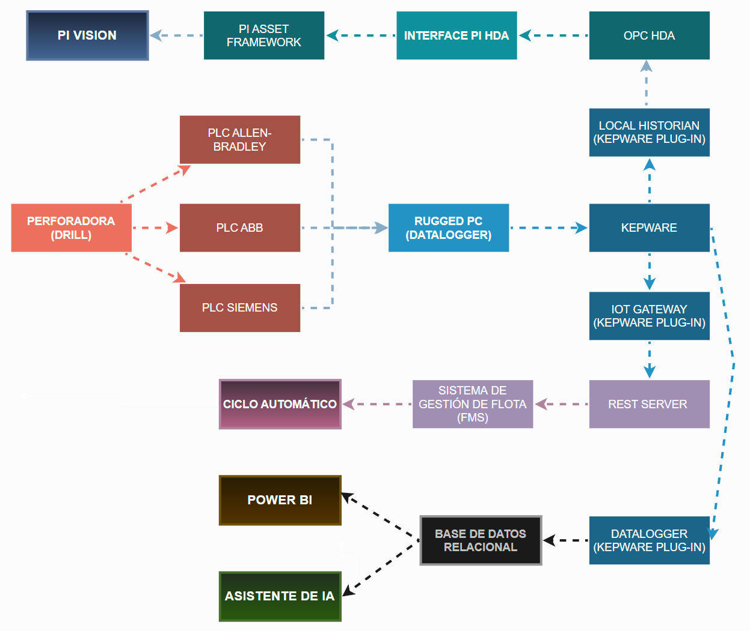

Figura 13. Diagrama de bloques del modelo de Digitalización
Fuente: Propia

4. Presentación y discusión de resultados

Desde las primeras etapas del proyecto, se identificaron beneficios técnicos y operativos significativos, entre los cuales destacan la mejora sustancial en la trazabilidad del proceso, la reducción de pérdidas de información crítica y la habilitación de capacidades analíticas avanzadas, incluyendo el uso de inteligencia artificial aplicada a los datos de perforación.

La integración exitosa de variables operativas reales provenientes de los sistemas de control de cada perforadora permitió asegurar la consistencia y precisión de la información utilizada tanto en la planificación como en el análisis de la operación.

Esta confiabilidad en los datos facilitó la implementación de una nueva funcionalidad en el Sistema de Gestión de Flota (FMS): el ciclo automático de perforación, mediante el cual el proceso de inicio y cierre del taladro es registrado de forma automática, sin intervención manual del operador.

Esta automatización no solo incrementa la eficiencia del registro operativo, sino que también reduce errores humanos y mejora la calidad de los datos para su análisis posterior.

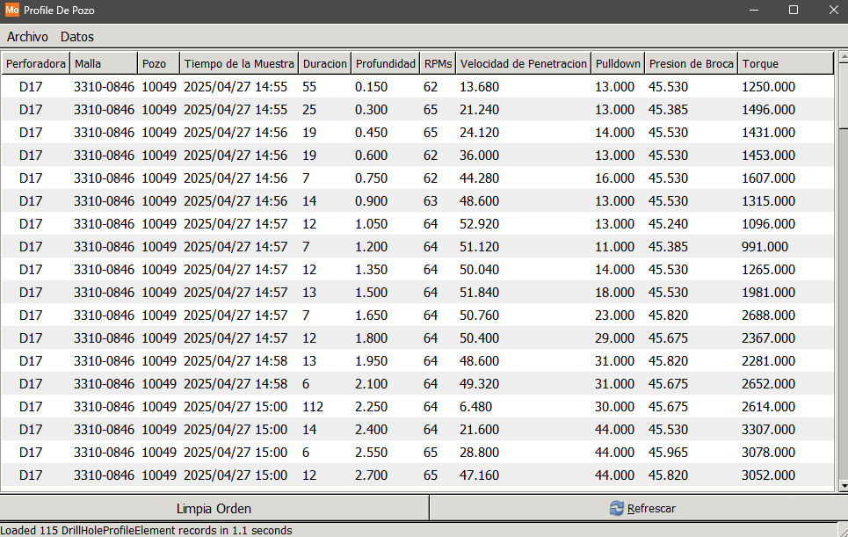

Figura 14. Datos de cada taladro o pozo en el Sistema de Gestión de Flota.
Fuente: Propia

En la Figura 15. se muestra el monitoreo en tiempo real del proceso de perforación, con acceso completo desde dispositivos móviles, tablets y estaciones de trabajo. Esta visualización se implementó mediante la plataforma PI Vision, la cual permite construir paneles personalizados e interactivos que muestran el estado actual de cada perforadora, así como sus principales variables operativas. Gracias a esta solución, tanto supervisores en campo como personal técnico remoto pueden verificar el desempeño de cada equipo en tiempo real, facilitando una toma de decisiones más ágil, basada en datos confiables y actualizados al instante.

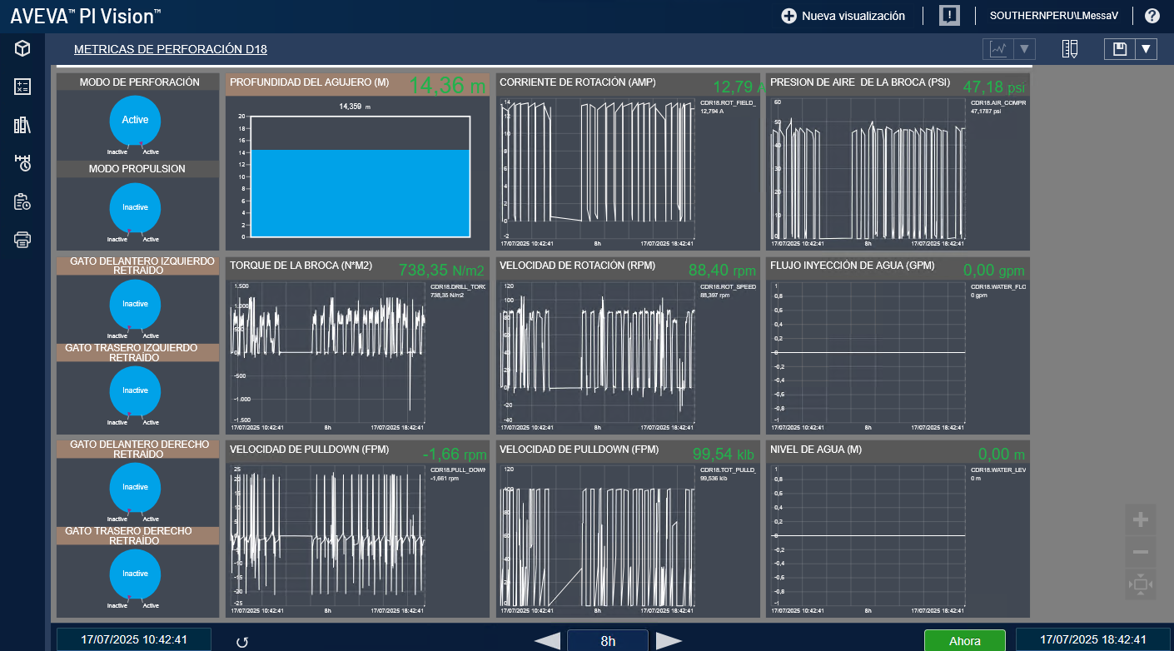

Figura 15. Monitoreo en Tiempo Real de Perforadora CAT en Pi Vision.
Fuente: Propia

Así mismo, se diseñaron e implementaron reportes personalizados a medida que se muestran en la Figura 16, los cuales permiten el análisis histórico del rendimiento operativo desde múltiples dimensiones, incluyendo equipo, turno, operador, malla de perforación o proyecto. Estas herramientas interactivas facilitan la identificación de patrones operativos y tendencias de comportamiento, especialmente al correlacionar el desempeño con las condiciones del terreno.

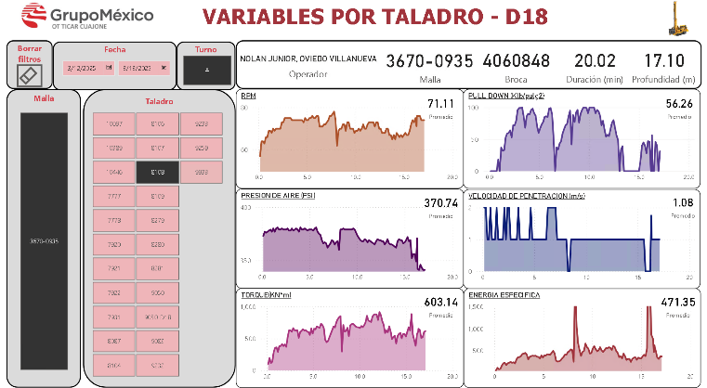

Figura 16. Variables de un taladro de una perforadora CAT en Power BI.
Fuente: Propia

Mediante funciones de filtrado por nivel geológico y profundidad real, y el cruce de variables como velocidad de penetración, presión de empuje y consumo energético, se genera un cálculo dinámico de la energía específica por metro perforado. Esta métrica es comparada con los valores geológicos planificados, permitiendo así obtener una estimación relativa de la dureza del terreno que se muestran en las Figuras 17.18 y 19. Este análisis contribuye a la validación geotécnica en tiempo real y mejora la toma de decisiones en perforación y voladura.

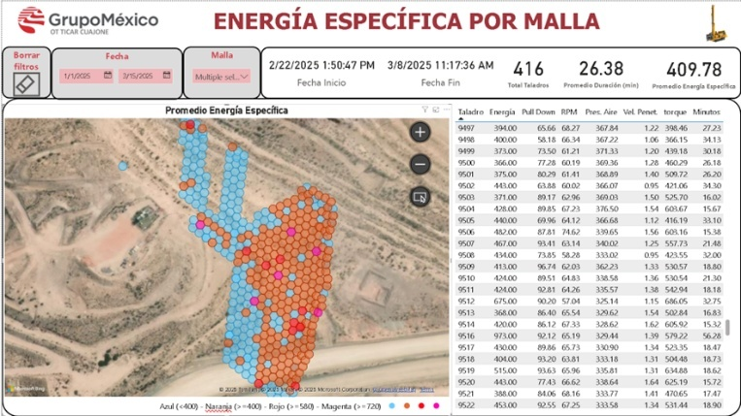

Figura 17. Energía Específica calculada por Taladros por Malla en Vista Plana.
Fuente: Propia

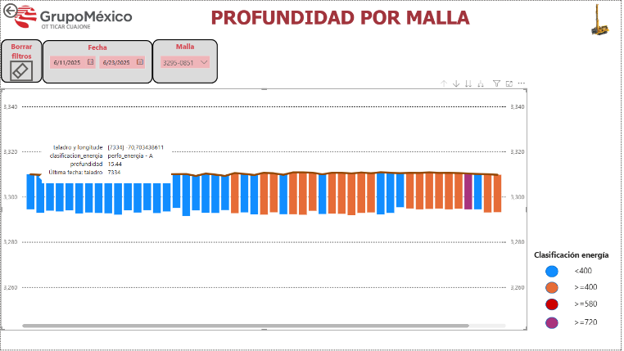

Figura 18. Energía Específica calculada por Taladros por Malla en Vista Seccional.
Fuente: Propia

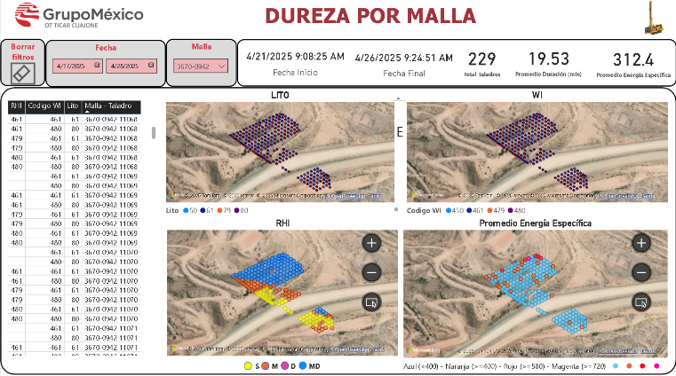

Figura 19. Correlación entre Valores Litológicos y Energía Específica calculada de cada taladro dentro de una misma malla.
Fuente: Propia

Finalmente, en las Figura 20 y 21, se muestran el despliegue de un asistente de inteligencia artificial que funciona dentro de la red interna, conectado a las bases de datos del sistema, capaz de responder consultas en lenguaje natural o preguntas escritas sobre datos operativos y registros históricos.

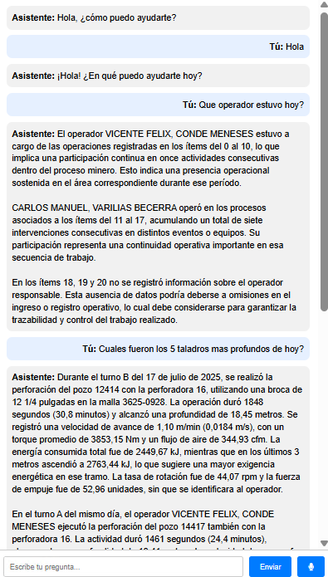

Figura 20. Asistente de Inteligencia Artificial respondiendo preguntas hechas por Voz.
Fuente: Propia

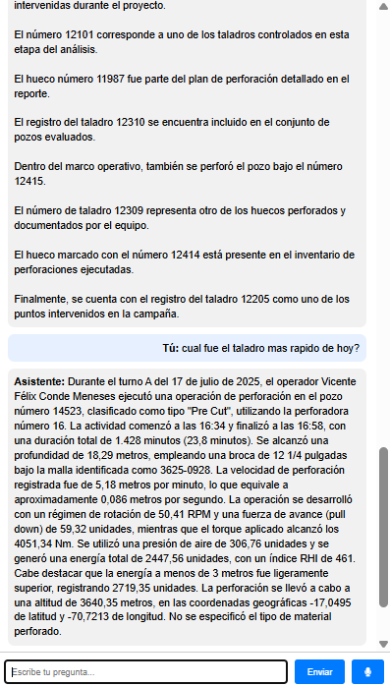

Figura 21. Asistente de Inteligencia Artificial analizando el taladro o pozo con menor duración del turno.
Fuente: Propia

5. Conclusiones

- Con el uso de tecnología y la mejora continua a los procesos tradicionales es posible implementar un modelo de digitalización del proceso de perforación que permite reducir brechas históricas en la captura, trazabilidad y uso efectivo de los datos operativos. La integración de distintas fuentes de información, la visualización personalizada, el monitoreo en tiempo real y la incorporación de inteligencia artificial han generado un entorno más conectado, analítico y ágil para la correcta toma de decisiones.
- Las redes inalámbricas LTE permiten contar con una carretera invisible para el transporte fiable y robusto de datos en tiempo real habilitando la automatización, analítica avanzada, y el uso de inteligencia artificial.
- Es posible desarrollar reportes a medida y en tiempo real, el cual representa un diferenciador para analizar gran cantidad de datos e identificar distintas tendencias en los procesos, al igual que oportunidades de mejora.
- El uso de asistentes de IA ayuda a identificar cuellos de botella operacionales, mejorar el mantenimiento predictivo y aumentar la eficiencia de las operaciones cotidianas.

6. Recomendaciones y planes a futuro

Como parte de la evolución natural del sistema y en base a los resultados obtenidos, se recomienda considerar las siguientes líneas de acción para consolidar y escalar los beneficios del modelo digital en perforación minera:
- Extender el modelo implementado en procesos como voladura, carguío, acarreo y chancado, permitiendo construir una visión completa de la cadena operativa. Esto reforzará la trazabilidad de principio a fin y facilitará el análisis correlacional entre etapas.
- Optimizar el uso de algoritmos de inteligencia artificial hacia mantenimiento predictivo y control geotécnico
- Formalizar mecanismos donde los datos generados en perforación sean utilizados por geología y planificación para ajustar la malla, la carga explosiva o la estrategia de taladros, convirtiendo la operación en un sistema adaptativo.
- Capacitar continuamente al personal técnico y operativo en el uso de herramientas analíticas.
- Desarrollar un programa de formación continua que permita al personal interpretar dashboards, usar el asistente de IA y comprender los fundamentos de los indicadores operativos. Esto asegurará un uso eficiente y sostenible del sistema en el tiempo.

8. Referencias bibliográficas

Open Group. 2015. OPC HDA Specification Version 1.20. OPC Foundation Technical Paper, v. 1.20, p. 1–112.

Petrick, K., Kaiser, M. 2017. Historical Data Access (HDA) over OPC in process industries: Challenges and solutions. Journal of Industrial Automation, v. 12, p. 77–86.

Calle, M.A., Chero, S.M. 2021. Private LTE Network Service Management Model. International Journal of Advanced Computer Science and Applications (IJACSA), v. 12(4), p. 414–422. Disponible en: https://thesai.org/Downloads/Volume12No4/Paper_51-Private_LTE_Network_Service_Management_Model.pdf
ISO. 2022. ISO/IEC 27001:2022 – Information security, cybersecurity and privacy protection – Information security management systems – Requirements. ISO – International Organization for Standardization, v. 1, sin paginación.

Delgado, M.G. 2022. Diseño e implementación de una red LTE privada para minería subterránea. Tesis profesional, UNSA – Facultad de Ingeniería Electrónica, v. 1, p. 1–113. Disponible en: https://repositorio.unsa.edu.pe/server/api/core/bitstreams/12f3c295-9235-45f3-a2db-66957266dc43/content

Huamán, W., Gómez, J. 2022. Sistema de monitoreo en tiempo real para el control de vibraciones en perforación. Resumen en PERUMIN 35 – Foro TIS, v. 35, p. 243–248.

Kepware Technologies. 2022. OPC Connectivity Suite: OPC DA, UA & HDA – Technical Overview. Kepware Documentation Portal, v. 3.4, p. 1–32.

Gonzales, J.M., Córdova, R.S. 2022. Estandarización de interfaces OPC para interoperabilidad de datos en sistemas SCADA. Revista de Automatización y Control Industrial, v. 29, p. 44–52.

Chau, R. 2019. Design and Deployment of LTE Networks in Harsh Environments. Conference on Communication Systems and Networks (COMSNETS), v. 1, p. 1–8.
Disponible en: https://pdfs.semanticscholar.org/d688/d1f289650a3d018a95eff0cb74aa17b78e88.pdf

Campero, V., Flores, C. 2013. Análisis de señales en sistemas industriales usando OPC y SCADA. Memorias de la Asociación de Metalurgia y Materiales, v. 9(2), p. 12–19.
Disponible en: http://www.scielo.org.bo/pdf/mamym/v9n2/v9n2_a03.pdf

Siemens, A.G. 2020. SIMATIC S7-1500 Programmable Logic Controller – System Manual. Siemens Automation Series, v. 7.1, p. 1–344.

Rockwell Automation. 2021. ControlLogix System – User Manual for Programmable Automation Controller. Allen-Bradley Control Systems, v. 20.3, p. 1–298.

n8n GmbH. 2023. Automating Data Workflows with n8n – Open Source Integration Platform. n8n Documentation, v. 1.4, p. 1–48.

Gómez, C., Paredes, R. 2022. Digitalización del proceso de voladura usando sensores IoT. Resumen en PERUMIN 35 – Foro TIS, v. 35, p. 171–176.
Disponible en: https://app.ingemmet.gob.pe/biblioteca/pdf/PERM35-171.pdf

9. Reseñas Profesionales

Autor: Luis Alerto Messa Valencia
Ingeniero Electrónico con más de 4 años de experiencia en operaciones mineras del sur del Perú. Especializado en telecomunicaciones, redes, ciencia de datos, business intelligence, machine learning y deep learning, actualmente cursando un MBA con concentración en Project Management.

Coautor: Francisco Javier Guerra Manchego
Ingeniero de Telecomunicaciones de la UCSP con más de 10 años de experiencia laboral en tecnologías para minería, con sólidos conocimiento en redes, servidores, telecomunicaciones y aplicaciones industriales que proporcionan valor a toda la cadena del negocio.

10. Anexos

Anexo 1: Glosario de Términos Técnicos y Siglas

IA: Inteligencia Artificial. Conjunto de algoritmos y modelos computacionales que permiten simular capacidades humanas como el razonamiento, el aprendizaje y la toma de decisiones. En el contexto minero, permite automatizar análisis operativos, predicción de fallas y estimación de condiciones del terreno.

CPE: Customer Premises Equipment LTE. Dispositivo de red que permite la conexión inalámbrica de equipos industriales a una red LTE privada. Facilita la transmisión de datos desde zonas remotas como frentes de mina.

Datalogger: Computadora o equipo industrial que registra, almacena y, en algunos casos, reenvía datos adquiridos desde sensores o controladores. Utilizado en cada perforadora para capturar y organizar variables del proceso.

HDA: (Historical Data Access) Parte del estándar OPC que permite acceder a datos históricos almacenados en un servidor de control. Utilizado para análisis y reportabilidad retrospectiva de variables industriales.

Kepware: Plataforma middleware de conectividad industrial que permite integrar datos desde múltiples marcas de PLCs usando drivers específicos y estándares como OPC DA, UA, y HDA.

KPI: (Key Performance Indicator) Indicador clave de desempeño. Métrica cuantificable usada para evaluar el rendimiento de procesos, equipos o personas.

LTE: Long Term Evolution. Tecnología de comunicación inalámbrica de alta velocidad. En minería, permite establecer redes privadas para conectar equipos en campo sin necesidad de cables.

OPC: OLE for Process Control. Estándar de comunicación para automatización industrial. Permite el intercambio seguro de datos entre sistemas de control (PLC, SCADA) y plataformas de análisis o almacenamiento.

PI System Plataforma de historización de datos industriales desarrollada por OSIsoft. Permite almacenar, visualizar y analizar series de tiempo provenientes de procesos industriales.

PI Vision Herramienta de visualización de OSIsoft que permite crear dashboards personalizados a partir de los datos almacenados en PI System.

PLC (Programmable Logic Controller) Controlador lógico programable. Dispositivo industrial que ejecuta lógica de control sobre máquinas o procesos en tiempo real.

REST (Representational State Transfer) Estilo de arquitectura para servicios web que permite intercambiar datos estructurados (generalmente en formato JSON o XML) entre sistemas a través de HTTP.

SQL Server Sistema de gestión de bases de datos relacionales desarrollado por Microsoft. Utilizado en el proyecto para almacenar y consultar variables operativas de perforación.

Store and Forward Técnica de almacenamiento temporal de datos cuando no hay conexión, con posterior reenvío automático una vez restablecida la conectividad. Garantiza integridad de datos en sistemas inalámbricos.

Visualización Operativa Representación gráfica e interactiva de datos del proceso en dashboards o pantallas, para facilitar el monitoreo y la toma de decisiones en tiempo real.

Anexo 2: Lista de Variables Más Importantes Usadas en las Perforadoras en Inglés y su significado en Español

- AIR_COMPRES_PRESSURE
Presión de aire de compresor

- DRILL_MODE
Modo de Perforación

- DRILL_ROT_PRESURE
Rotación de Broca

- DRILL_TORQ
Torque de broca

- HOLE_DEPTH
Profundidad de agujero o pozo

- LFJR
Gato delantero izquierdo retraído

- LRJR
Gato trasero izquierdo retraído

- PROPEL_MODE
Modo Propulsión

- PULL_DOWN_SPEED
Velocidad de Pulldown o velocidad de descenso

- RFJR
Gato delantero derecho retraído

- ROT_SPEED_BIT
Velocidad de Rotación de la broca

- RRJR
Gato trasero derecho retraído

- TOT_PULLD_FORCE
Fuerza Total de Pulldown o fuerza total de descenso

- WATER_INJECTION
Tasa de flujo de inyección de agua

Anexo 3: Arquitectura General del Sistema de Adquisición y Análisis de datos de perforación.

